ShadowVolume

Descripció

Projecta l’ombra del primer objecte de l’escena, si l’escena no és buida, sobre els altres objectes de l’escena i part de la capsa contenidora de l’escena, mitjançant un volum d’ombra.

Ús

- Tecla c Canvia la posició de la llum per la de la càmera.
- Tecla v Mostra o oculta el volum d’ombra.
- Tecla + Augmenta la profunditat del volum d’ombra.
- Tecla - Disminueix la profunditat del volum d’ombra.

Implementació

El volum d’ombra es calcula a Geometry::shadowVolume, on es crida Geometry::frontFaces per a calcular les cares frontals respecte de la llum i Geometry::silhouette per a calcular-ne la silueta. Una cara és frontal si dot(N, L - C) > 0, on N és la normal de la cara, L la posició de la llum i C el centroide de la cara. La silueta conté les arestes que pertanyen exactament a una cara frontal, ignorant l’ordre dels vèrtexs.

Problemes

- Determina si una aresta és repetida en funció dels índexs del seus vèrtexs. Si les cares no reutilitzen vèrtexs cap aresta és repetida: cal comprovar que les coordenades siguin iguals o pròximes.
- No garanteix que les cares del volum d’ombra estan orientades correctament.
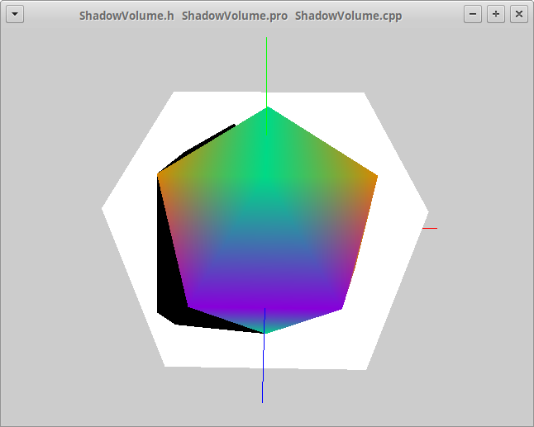
- En alguns casos la capsa contenidora és massa petita: cal incloure a l’escena una capsa més gran (sense GS).

